本科教育教学审核评估系统用户操作手册
（教师）

2023年9月

系统简介
本科教育教学审核评估系统学院教师角色包含消息通知、学院评估2个基础模块，支持用户查看学校质量宣传信息，审核学院评估阶段各工作任务和相关材料，查询使用归档后的审核评估资料等功能。
消息通知包括通知公告和资料下载2个功能，通知公告支持用户随时了解学校质量工作相关信息；资料下载支持用户下载使用学校质量相关的文档、模板、规范等资料。
学院评估实现自评阶段和整改阶段2部分，其中自评阶段支持教师在系统中直接提交支撑材料和教学档案的工作；整改阶段支持教师在系统中直接提交支撑材料完善和教学档案完善的工作。

系统登录说明

登录基本信息
登录地址：http://202.205.99.250:8091/#/login?redirect=%2Fadmin%2FcollegeSelfEvaluation%2FselfEvaluationStage
推荐浏览器：谷歌
登录账号：工号
初始密码：000000
提示：登陆后请尽快修改密码。

角色切换
系统支持同一个账号切换不同角色，用户在不同角色下开展对应工作。
1.点击右上方角色图标后在下拉框中点击切换角色按钮。
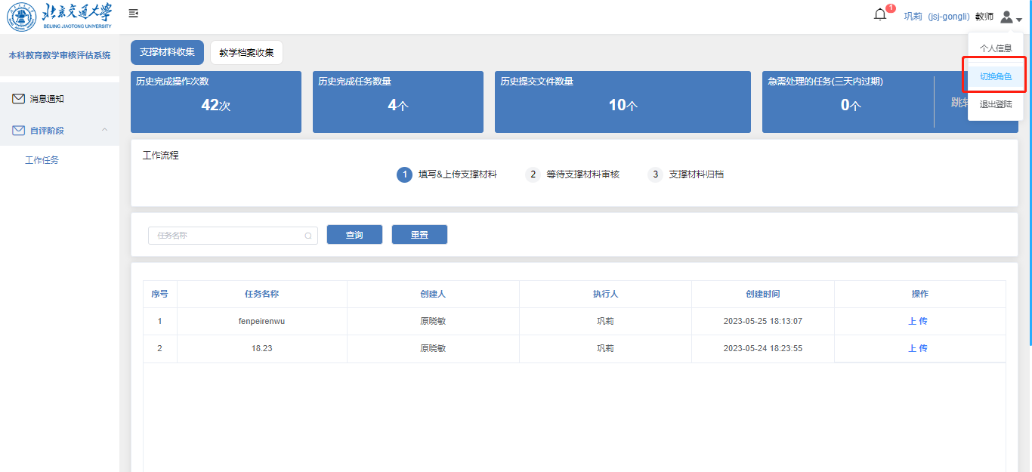

2.选中对应角色后点击确定，即可实现角色切换。
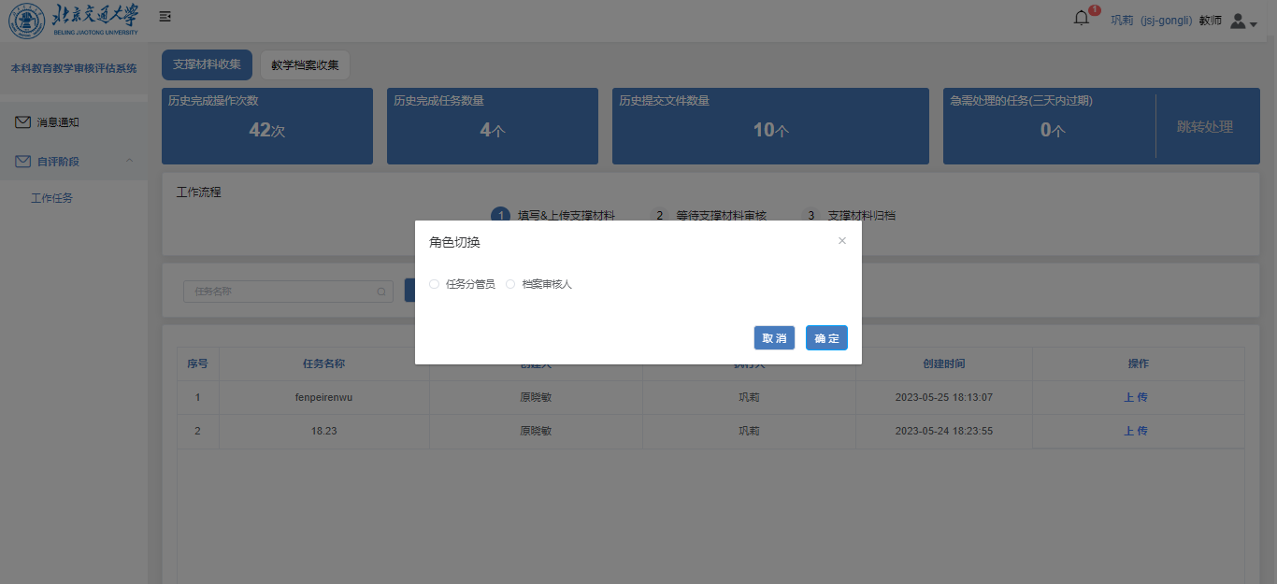

修改密码
系统支持用户自行修改登录密码。点击右上方角色图标后在下拉框中点击个人信息按钮，选中修改密码后，可进行密码修改。
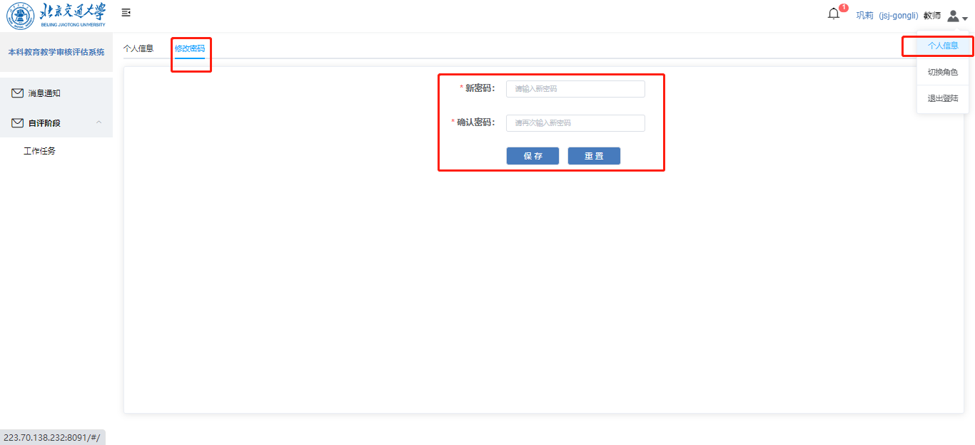

系统功能

消息通知
通知公告支持用户了解查阅学校质量工作近况和相关工作动态信息；资料下载支持用户下载使用学校质量相关的文档、模板、规范等资料。支持按照时间范围或标题名称检索通知公告和资料信息。
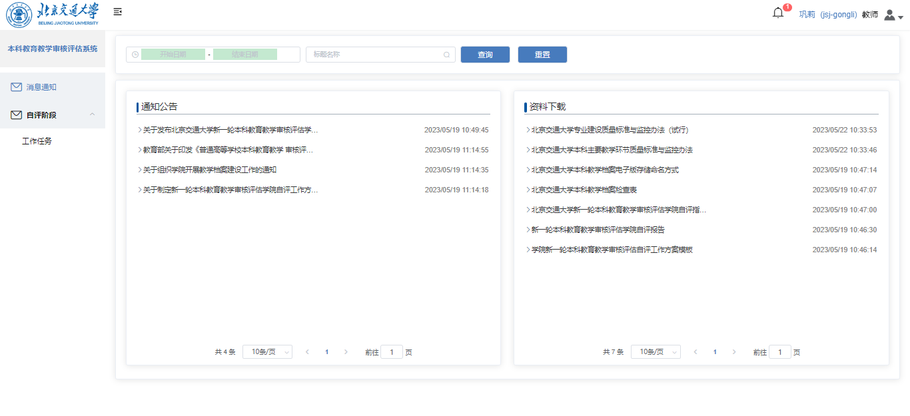

学院评估

自评阶段
支持在线填报/上传自评阶段下支撑材料收集、教学档案收集2种类型的任务。

支撑材料收集
支持按照任务名称查询各流程上的任务信息并处理任务相关工作。
- 在对应的任务信息处直接点击上传，可通过系统直接提交支撑材料。
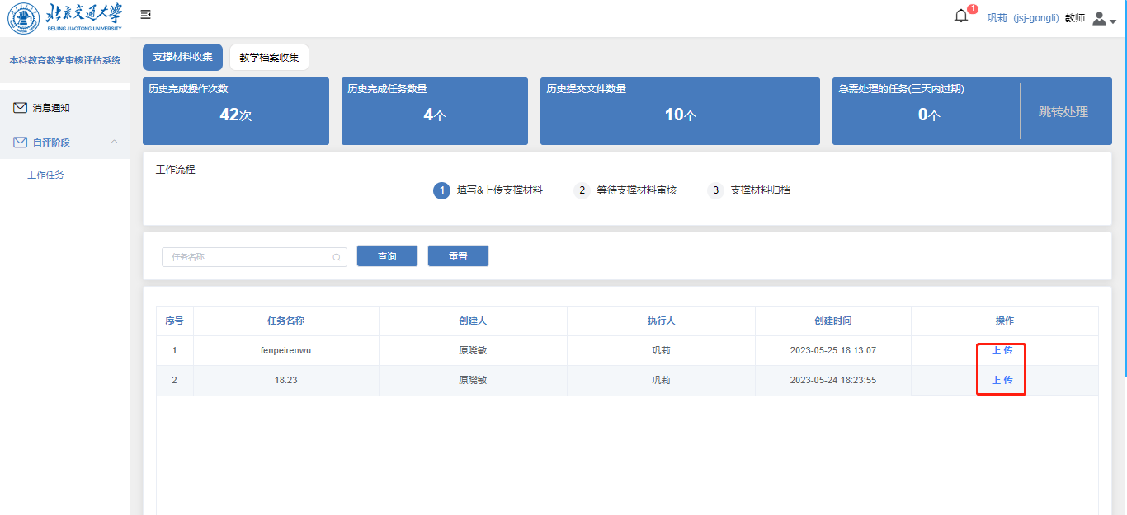
- 系统按照支撑材料框架目录收集支撑材料，在支撑材料架目录中点击上传，上传支撑材料附件。
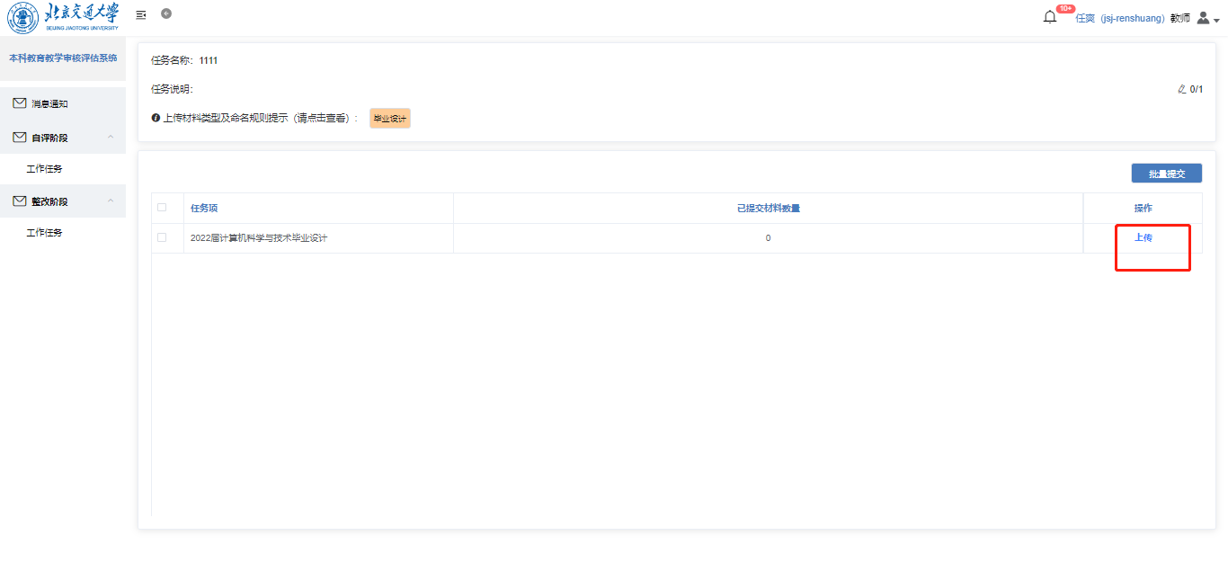
- 击上传按钮，上传支撑材料附件，上传后的附件默认自动保存。
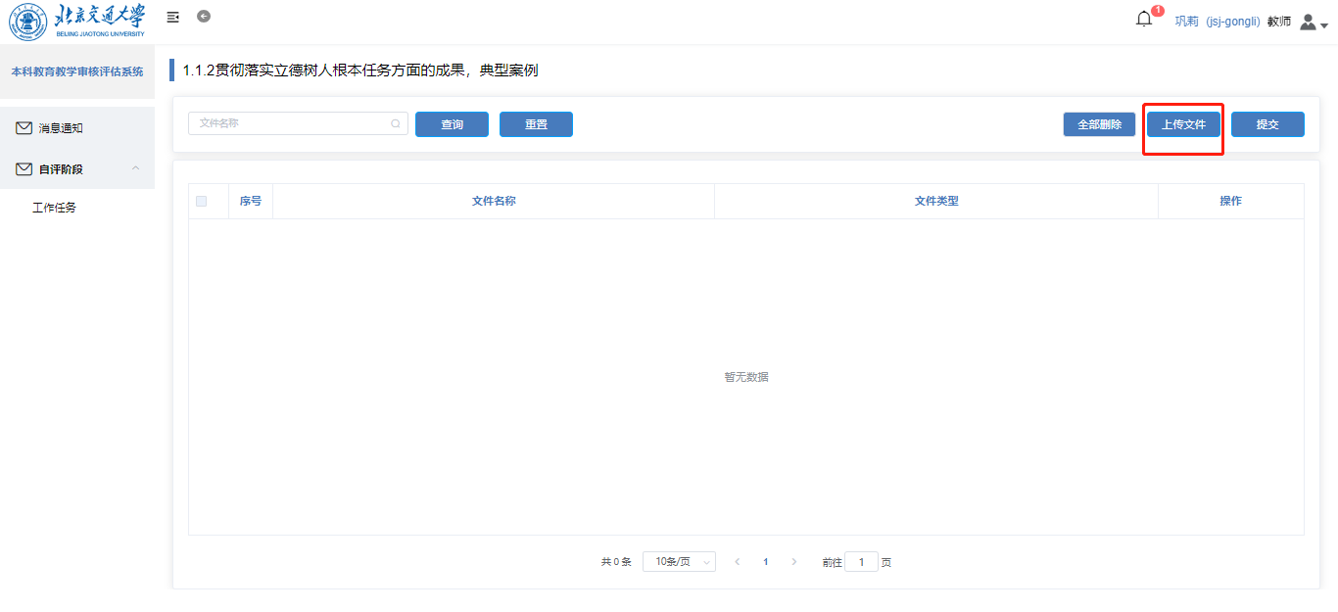
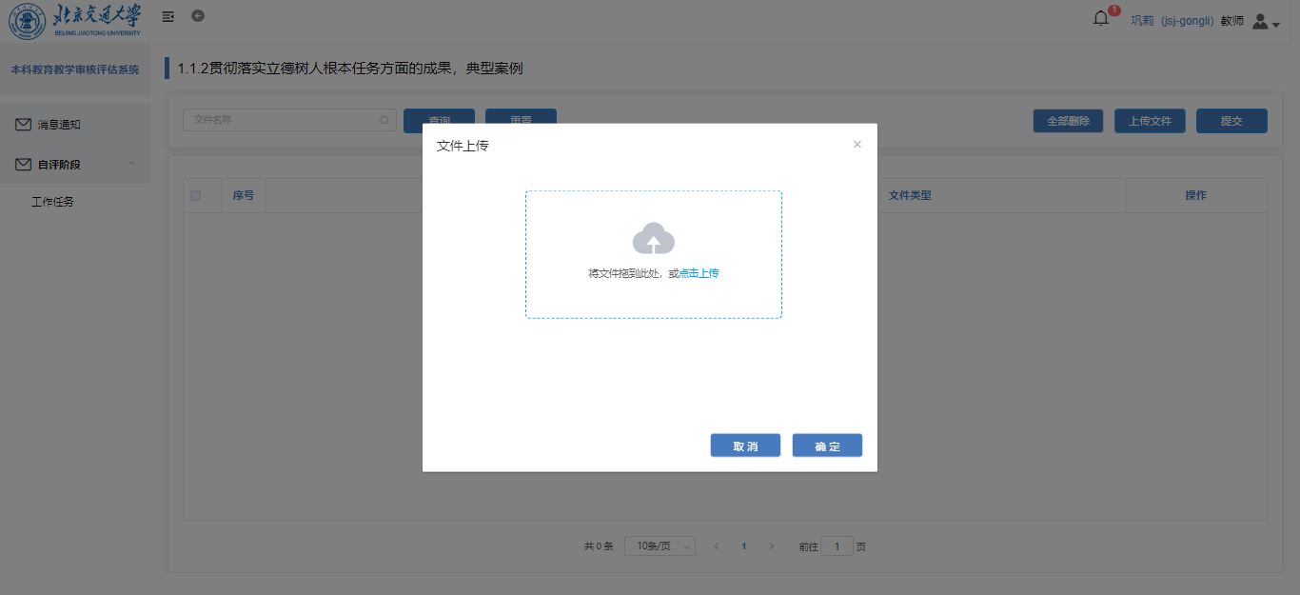

- 点击文件上传框中“点击上传”字样或将文件拖拽到弹出框后，点击上传按钮，完成文件上传，支持批量上传文件。
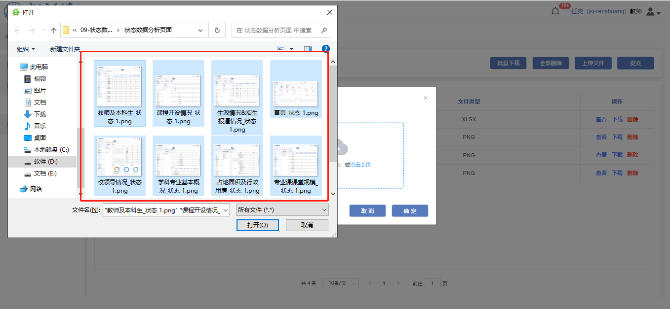
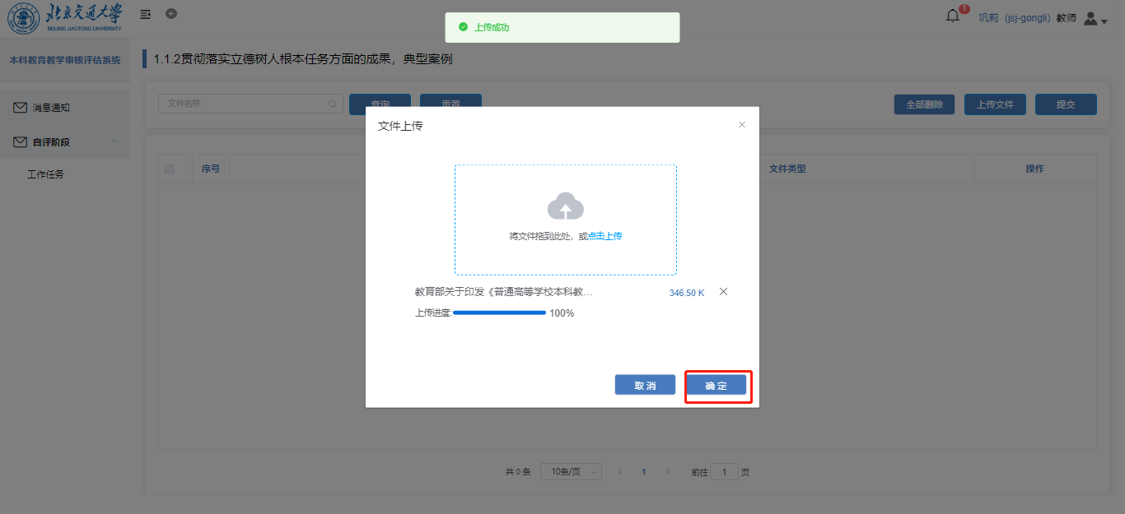

- 点击提交按钮，已经上传支撑材料附件自动流转到下一环节进行审核，注意提交后的内容无法重复提交。
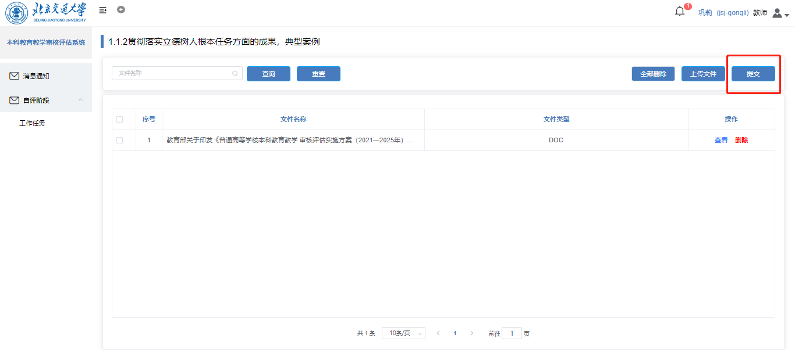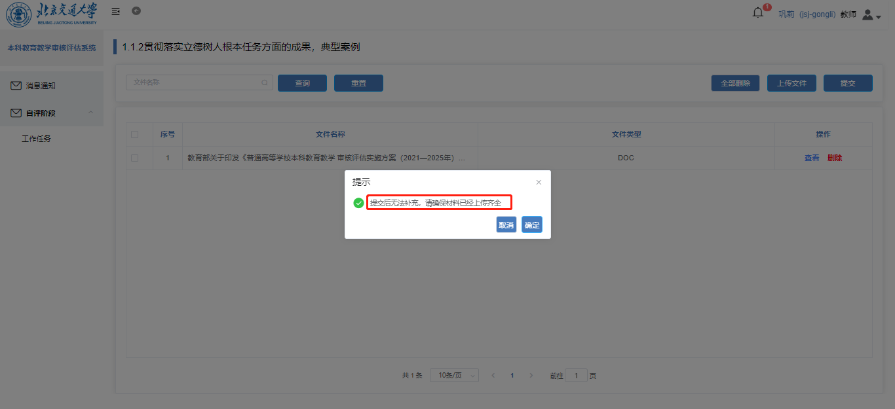

- 支持选中所有任务项后批量提交。
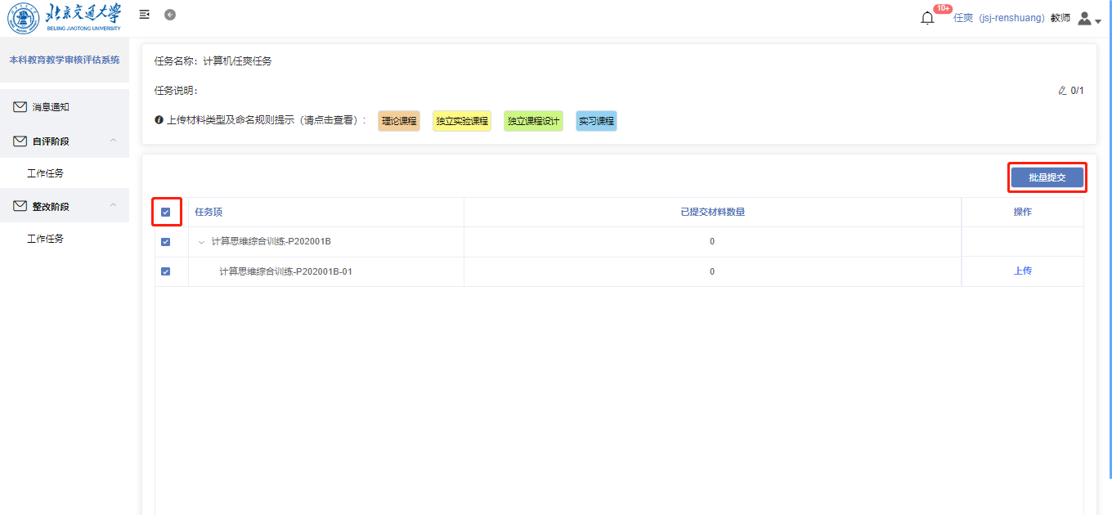

教学档案收集
支持按照档案类型、任务名称查询各流程上的任务信息并处理任务相关工作。教学档案收集与支撑材料收集中有相似功能，以下仅就差异点进行重点说明，其他相似操作参照支撑材料收集，将不再重复介绍。
- 支持系统中直接上传课程档案资料，需要按照要求上传。
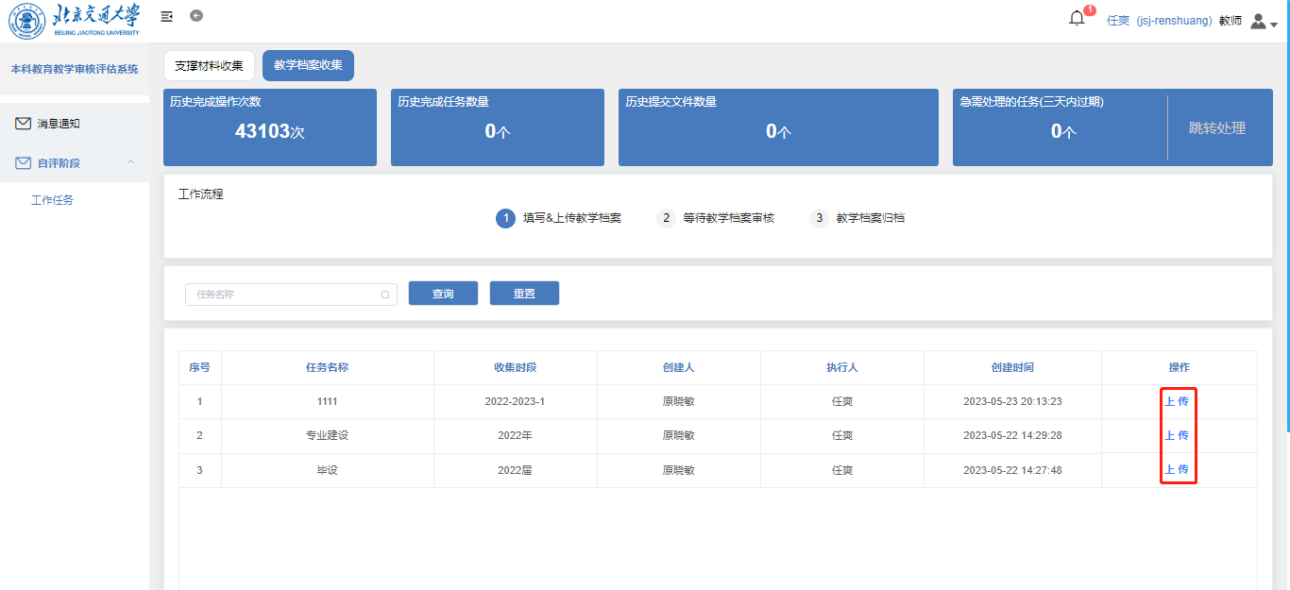
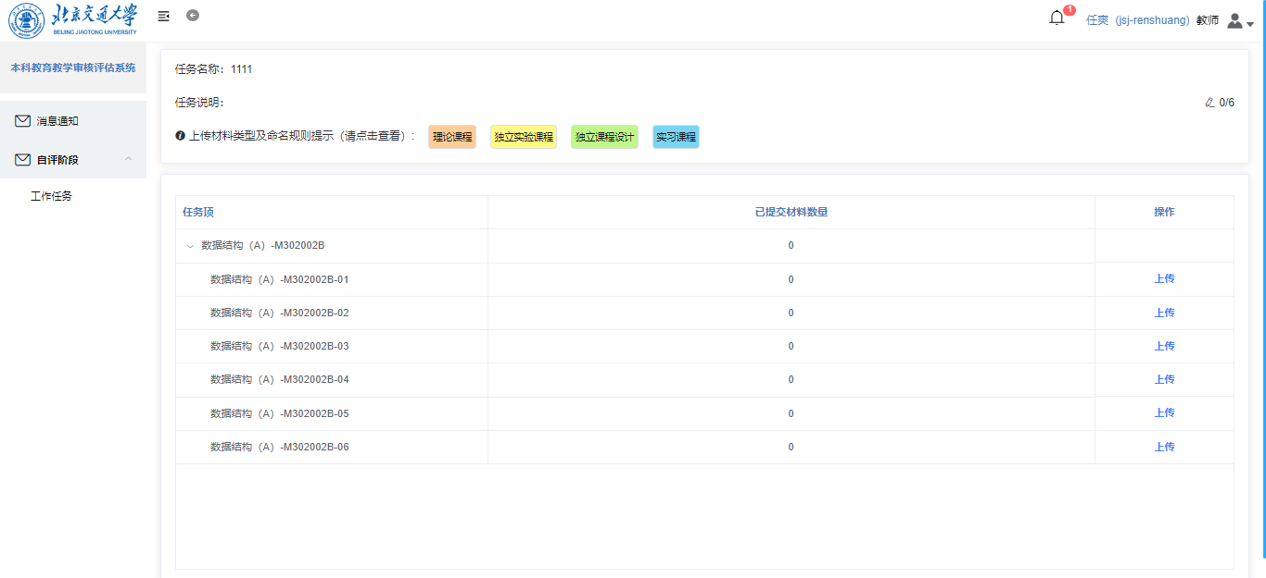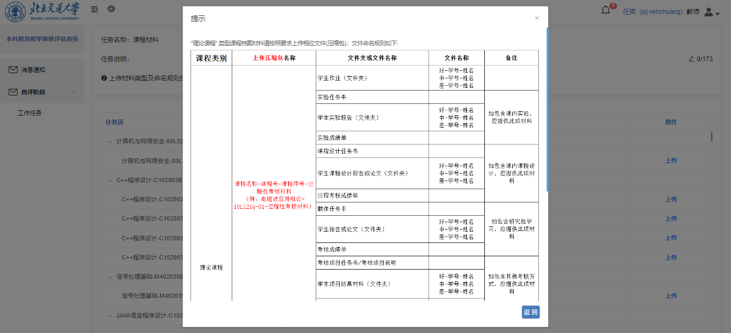
- 支持系统中直接上传毕业设计资料，需要按照要求上传。
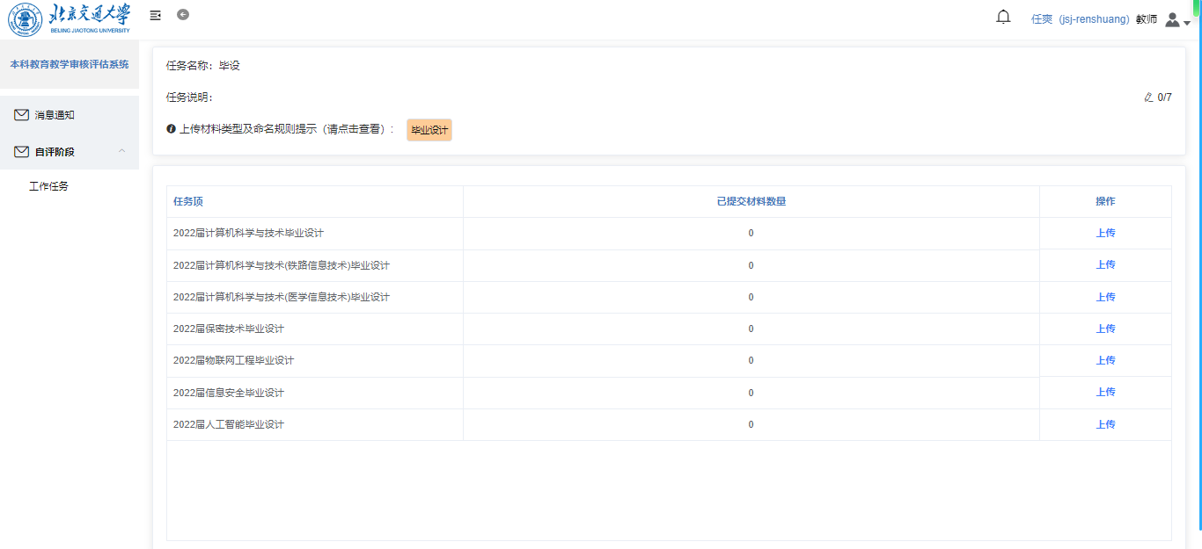
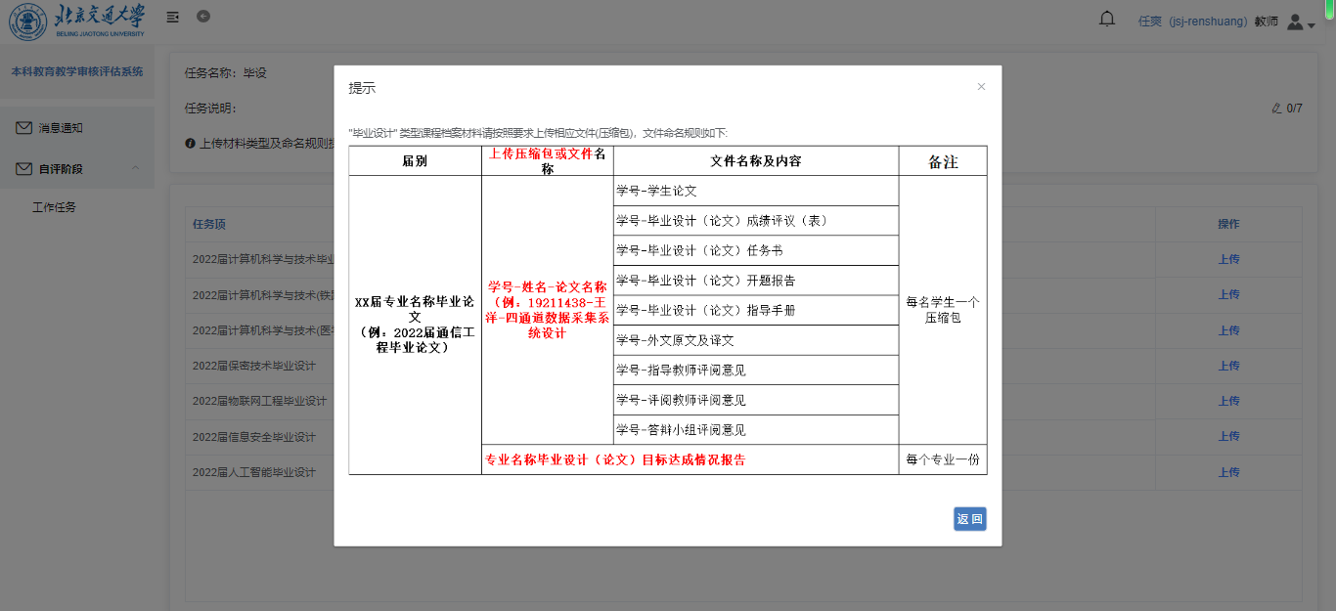
- 支持系统中直接上传专业建设资料，需要按照要求上传。
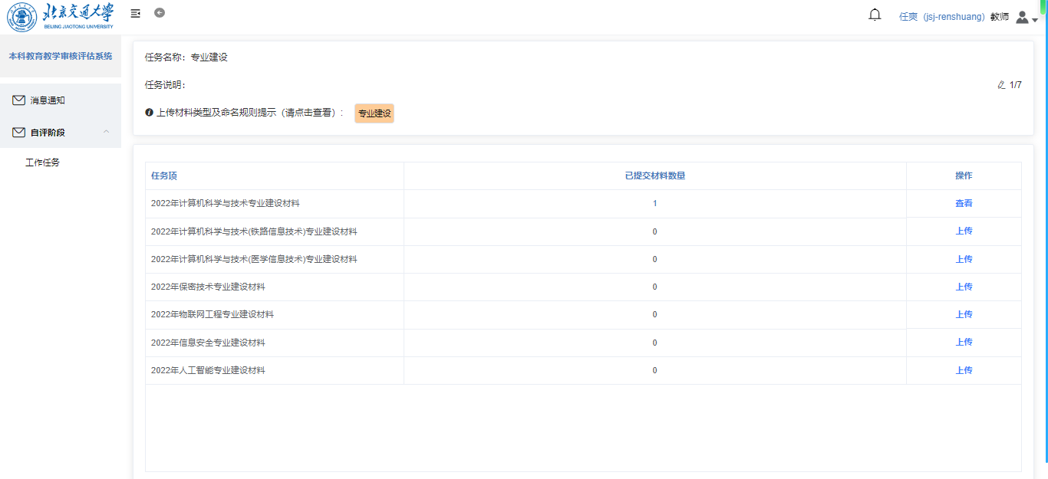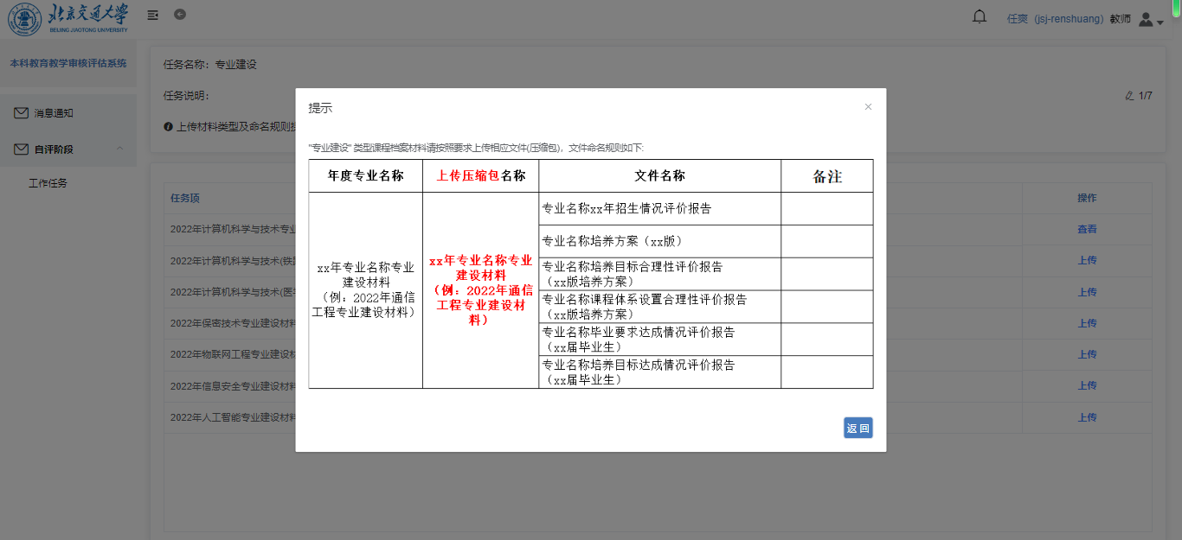

快速操作栏
支持统计历史完成操作次数、历史完成任务数量、历史提交文件数量、跳转处理急需处理的任务；支持按照工作流程查看对应流程上的任务信息并进行处理。

1.点击跳转处理，可集中处理三天内过期的待办任务。
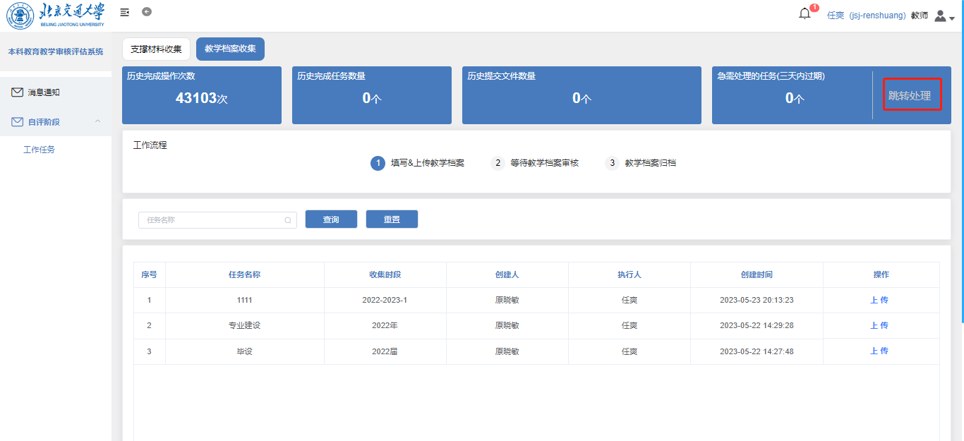

2.点击流程对应的节点信息，可查看处于流程对应位置的任务信息。
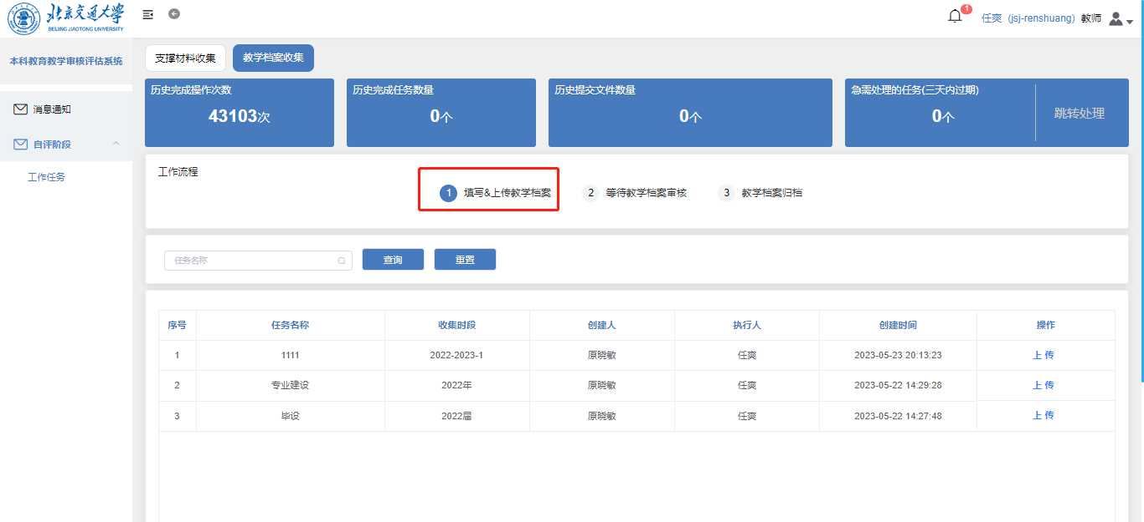
3.对于三天内过期的任务，将在任务信息处显示标签提醒用户注意。对于已经超过任务结束时间仍未处理完成的任务，将在任务信息处显示已过期标签提醒，此时任务无法继续操作，若要重新操作任务需联系本科生院管理员修改任务结束时间。

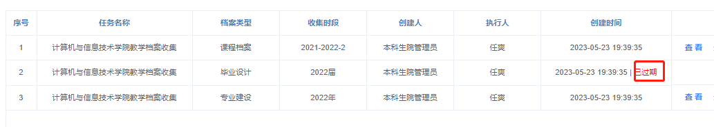

整改阶段
支持在线填报/上传自评阶段下支撑材料收集、教学档案收集2种类型的任务。
整改阶段2种类型的任务流程和自评阶段一致，此处不再赘述。其中，整改阶段的任务中会自动关联自评阶段上传的全部材料，可以新增/删除，不需要修改的材料不用二次上传。修改完成后，教师需提交全部任务项的材料。
